Σύγχρονες εφαρμογές των ΤΠΕ: 1^{η} εργασία 2023-2024
Διερεύνηση ποιότητας της εκπαίδευσης σύμφωνα με τη μελέτη PISA του ΟΟΣΑ

Στη χώρα μας, διεξάγεται σημαντική συζήτηση σχετικά με την αποτελεσματικότητα και την αποδοτικότητα της εκπαίδευσης. Τα επιχειρήματα που παρουσιάζονται είναι συχνά ενδιαφέροντα αλλά ακόμα πιο συχνά μπορούν να αξιολογηθούν ως αποσπασματικά καθώς δεν συνεκτιμούν παράγοντες όπως η διεθνής πρακτική, η συσχέτιση εκπαίδευσης και βιοτικού-οικονομικού επιπέδου μιας κοινωνίας κ.α. Ο Οργανισμός Οικονομικής Συνεργασίας και Ανάπτυξης (ΟΟΣΑ), προκειμένου να ανταποκριθεί στην αξίωση των κρατών-μελών του να έχουν σε τακτά χρονικά διαστήματα αξιόπιστα στοιχεία για τις γνώσεις και τις δεξιότητες των μαθητών τους αλλά και για την αποτελεσματικότητα των εκπαιδευτικών τους συστημάτων, ξεκίνησε τις εργασίες για το Πρόγραμμα PISA στα μέσα της δεκαετίας του 1990. Ο όρος PISA είναι το ακρωνύμιο στην Αγγλική γλώσσα του Διεθνούς Προγράμματος Αξιολόγησης των Μαθητών.Η επίσημη έναρξη του Προγράμματος έγινε το 1997.

Η κάθε φάση του Προγράμματος PISA πραγματοποιείται κάθε τρία χρόνια και παίρνει την ονομασία της από τη χρονιά κατά την οποία πραγματοποιείται η κύρια έρευνα, δηλ. PISA 2000, PISA 2003 κλπ. Τα αποτελέσματα του PISA 2015 (https://www.datapandas.org/ranking/pisa-scores-by-country#map ) θα αποτελέσουν τη βάση συζήτησης της εργασίας.

Στόχος της εργασίας είναι η χρήση λογιστικού φύλλου για την ανάλυση και εξαγωγή συμπερασμάτων σχετικά με την κατάσταση της Εκπαίδευσης στην Ελλάδα σύμφωνα με την έρευνα PISA του ΟΟΣΑ (http://www.pisa.oecd.org). Σημειώνεται ότι θα ανακτήσετε και θα επεξεργαστείτε δεδομένα για 10 χώρες του ΟΟΣΑ, την Κίνα, την Κύπρο, τη Σιγκαπούρη και για 5 ακόμα χώρες (όποιες επιθυμείτε εσείς) που συμμετέχουν στην έρευνα.

Ερωτήματα
1. Να δημιουργήσετε πίνακα με στήλες το όνομα της χώρας, τον πληθυσμό των χωρών (σε εκατομμύρια κατοίκους με ένα δεκαδικό πχ Ελλάδα 10,8 εκατ. σύμφωνα με τη Wikipedia) και τα αποτελέσματα σε επιστήμες, μαθηματικά και ανάγνωση (τόσο συνολικά όσο και αγόρια - κορίτσια). Να διακρίνονται ποιες χώρες ανήκουν στον ΟΟΣΑ και ποιες όχι (πχ με χρήση έντονης γραφής ή διαφορετικού χρώματος). Η ταξινόμηση των στοιχείων να είναι φθίνουσα ως προς την επίδοση στα μαθηματικά.

2. Να υπολογίσετε το μέγιστο/ελάχιστο, το μέσο όρο και το διάμεσο κάθε δείκτη (στήλες).

3. Να κατασκευάσετε δείκτες που
a. υπολογίζουν τη μέση ποσοστιαία διαφορά αγοριών-κοριτσιών καθώς επίσης και
b. τη μέση επίδοση των παιδιών μιας χώρας στα 3 γνωστικά αντικείμενα.

4. Να υπολογίσετε τον αριθμό των χωρών (και το ποσοστό) όπου τα κορίτσια εμφανίζουν καλύτερες επιδόσεις από τα αγόρια και αντίστροφα για κάθε γνωστικό αντικείμενο.

5. Να υπολογίσετε τον αριθμό των χωρών στον οποίο τα κορίτσια εμφανίζουν καλύτερες επιδόσεις από τα αγόρια κατά (α) 5% και (β) κατά 9% τουλάχιστον και αντιστρόφως για κάθε γνωστικό αντικείμενο.

6. Να βρείτε τον πληθυσμό της κάθε χώρας και να υπολογίσετε τη βαρυτική μέση επίδοση (για όλες τις χώρες συνολικά) σε κάθε δείκτη συνυπολογίζοντας τη συμμετοχή κάθε χώρας.

7. Να υπολογίσετε τη μέση επίδοση μιας χώρας με τον εξής τρόπο: 55% στο αποτέλεσμα θα έχει η επίδοση στις επιστήμες, 25% η επίδοση στα μαθηματικά και 20% η επίδοση στην ανάγνωση.

8. Να κατασκευάσετε γράφημα (x y scatter chart) που αναπαριστά τις επιδόσεις των παιδιών σε μια χώρα σε σχέση με με το μέσο αριθμό παιδιών ανά τάξη (δείτε Εικόνα 1) στη δευτεροβάθμια εκπαίδευση για τις χώρες που έχετε συμπεριλάβει στη μελέτη σας.
a. για κάθε αντικείμενο χωριστά αλλά και
b. για τη συνολική επίδοση (3b).

9. Να υπολογίσετε τις συσχετίσεις μεταξύ των μεταβλητών: επίδοση (συνολική, 3β) αλλά και για κάθε αντικείμενο χωριστά) και μέσο αριθμό παιδιών ανά τάξη (Συνολικά 4 συσχετίσεις).

10. Να κατασκευάσετε γράφημα (x y scatter chart) που αναπαριστά τις επιδόσεις των παιδιών σε μια χώρα σε σχέση με τη μέση ευφυΐα όπως έχει υπολογιστεί από τους Lynn & Vanhallen (2006) για τις χώρες που έχετε επιλέξει για τη συνολική επίδοση. Να υπολογίστε τις συσχετίσεις των μεταβλητών αυτών.

11. Να κατασκευάσετε γράφημα που αναπαριστά τις επιδόσεις των παιδιών σε μια χώρα σε σχέση με το μέσο μισθό των καθηγητών* για τις χώρες που έχετε επιλέξει για τη συνολική επίδοση.

12. Να υπολογίσετε τις συσχετίσεις μεταξύ των μεταβλητών: επίδοση (συνολική, 3β) και ακαθάριστο εθνικό προϊόν ανά κάτοικο μιας χώρας (δείτε στις χρήσιμες πηγές).

13. Να κατασκευάσετε δύο γραφήματα (x y scatter chart) που αναπαριστούν τις επιδόσεις των παιδιών (α) στα μαθηματικά και (β) στις επιστήμες σε σχέση με το ακαθάριστο εθνικό προϊόν ανά κάτοικο μιας χώρας (ο αγγλικός όρος είναι Gross Domestic Product, GDP, per capita). Να υπολογίστε τις συσχετίσεις των μεταβλητών αυτών.

14. Να κατασκευάσετε γράφημα (x y scatter chart) που αναπαριστά τις επιδόσεις (συνολική, 3β) των παιδιών σε μια χώρα σε σχέση με τον αριθμό εκπαιδευτικών ωρών στη δευτεροβάθμια εκπαίδευση*.

15. Να υπολογίσετε τη συσχέτιση των μεταβλητών: αριθμός εκπαιδευτικών ωρών στη δευτεροβάθμια εκπαίδευση και επιδόσεις των παιδιών(συνολική, 3β, αλλά και για κάθε αντικείμενο χωριστά).

16. Με βάση τα αποτελέσματα των προηγούμενων ερωτημάτων συντάξτε έκθεση 3-4 σελίδων σχετικά με τις παρατηρήσεις σας για το επίπεδο και την αποτελεσματικότητα της ελληνικής εκπαίδευσης και τις προτάσεις σας. Επίσης να αναφέρετε όλες τις πηγές που χρησιμοποιήσατε για να βρείτε στοιχεία για τα προηγούμενα ερωτήματα.

*Οι μεταβλητές με έντονα γράμματα θα πρέπει να αποτυπώνονται και ως στήλες στον πίνακα του ερωτήματος 1.

Βαθμολογία
· Εργάζεστε σε ομάδες των 2 ατόμων. Η βαθμολογία θα είναι σε επίπεδο ομάδας
· Κάθε ερώτημα: 5%. 20% η συνολική εικόνα του φύλλου εργασίας (σαφήνεια κεφαλίδων, κατάλληλη χρήση δεκαδικών, ευανάγνωστα γραφήματα).

Παραδοτέα
1 αρχείο word (ερώτημα 16) και 1 αρχείο excel (ερωτήματα 1-15). Σε κάθε ένα από τα 2 αρχεία θα πρέπει να αναγράφονται το ονοματεπώνυμο και το ΑΜ σας. (πχ epwnymo_AM1_epwnymo_AM2.doc). Αποστολή στο nitse@ece.upatras.gr με τίτλο μηνύματος: ΣΤΠΕ.

Ημερομηνία παράδοσης 27/11/2023, 08.59.
Χρήσιμες πηγές
·Αποτελέσματα PISA 2015
https://www.oecd.org/pisa/pisa-2015-results-in-focus.pdf
· Αποτελέσματα PISA https://www.dianeosis.org/wp-content/uploads/2019/11/final_pisa2015.pdf
· Μισθοί Καθηγητών http://olme-attik.att.sch.gr/new/wp-content/uploads/2012/12/misthoikemete171212.pdf
· Ακαθάριστο Εθνικό Προϊόν ανά κάτοικο http://en.wikipedia.org/wiki/List_of_countries_by_GDP_(PPP)_per_capita
· Δαπάνες για παιδεία στην Ευρωπαϊκή Ένωση
http://epp.eurostat.ec.europa.eu/cache/ITY_OFFPUB/KS-SF-13-012/EN/KS-SF-13-012-EN.PDF
· Επισκόπηση Εθνικών Εκπαιδευτικών συστημάτων http://www.oecd.org/greece/education-at-a-glance-2014-country-notes.htm

Rindermann, H. (2007). The g-factor of international cognitive ability comparisons: The homogeneity of results in PISA, TIMSS, PIRLS and IQ-tests across nations. European Journal of Personality, 21(6), 67–706.
Lynn, R. & Vanhanen, T. (2006). IQ and Global Inequality. Washington Summit Publishers: Augusta, GA.

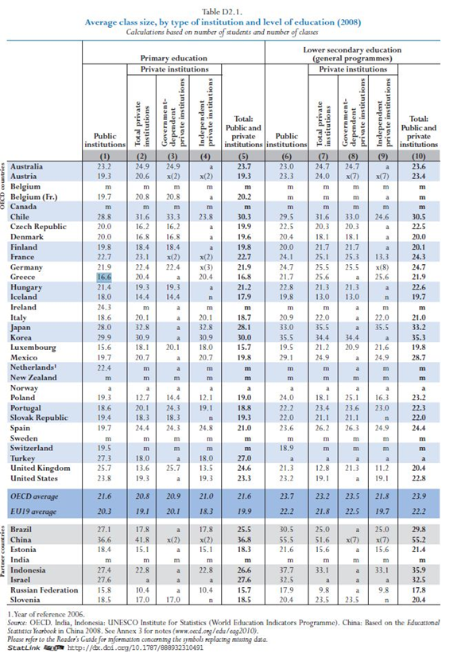
Εικόνα 1. Αριθμός μαθητών ανά τάξη

[1] http://www.amerika.org/wp-content/uploads/iq_and_the_wealth_of_nations.jpg

